Подготовка к школе:

развивающие задания для старших дошкольников по математике
Познавательный интерес, быстрая реакция, нестандартное и логическое мышление будут формироваться у дошкольника, если регулярно проводить с ним математические занятия в игровой форме.
Чтобы эти игровые занятия приносили ребенку пользу и радость, родителям следует принять во внимание:
- возраст ребенка
- уровень подготовки
- способность концентрировать внимание
- интерес к занятиям
Математические занятия – это не однообразные примеры и задачки. Чтобы заинтересовать ребенка и разнообразить занятия математикой, в работе с дошкольниками следует использовать такие виды заданий:
- задачи с геометрическими фигурами
- игры
- математические загадки
- задачи – шутки
- головоломки
ВАЖНО: Любое задание должно подбираться индивидуально, с учетом его степени сложности и уровня развития ребенка.
Математическая загадка
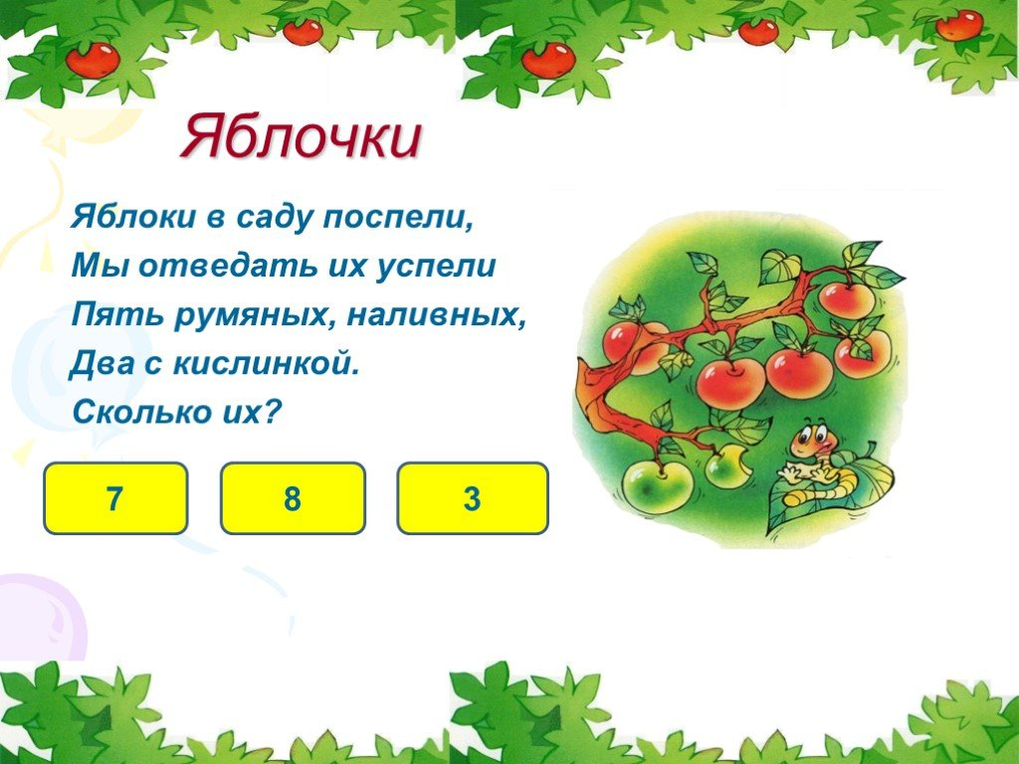
Математические игры
«Домики». Нарисуйте 3 трехэтажных дома, каждый на отдельном листе. На каждом этаже нарисуйте по 3 окошка. Произвольно нарисуйте шторки в некоторых окнах. Скажите ребенку, что в квартирах, где есть шторки, уже живут люди. Попросите его заселить людей на остальные этажи, чтобы на каждом этаже было поровну жильцов. Пусть он сам дорисует разноцветные шторы в окнах тех квартир, куда он поселил людей. Затем попросите сосчитать, в каком доме жильцов больше.

«Рисунки из геометрических фигур». Нарисуйте на листе любую геометрическую фигуру. Попросите ребенка придумать рисунок, задействовав в нем предложенную фигуру. Если малыш не понял задание, покажите, например, как легко кружок может превратиться в солнышко, снеговика или колесо автомобиля.
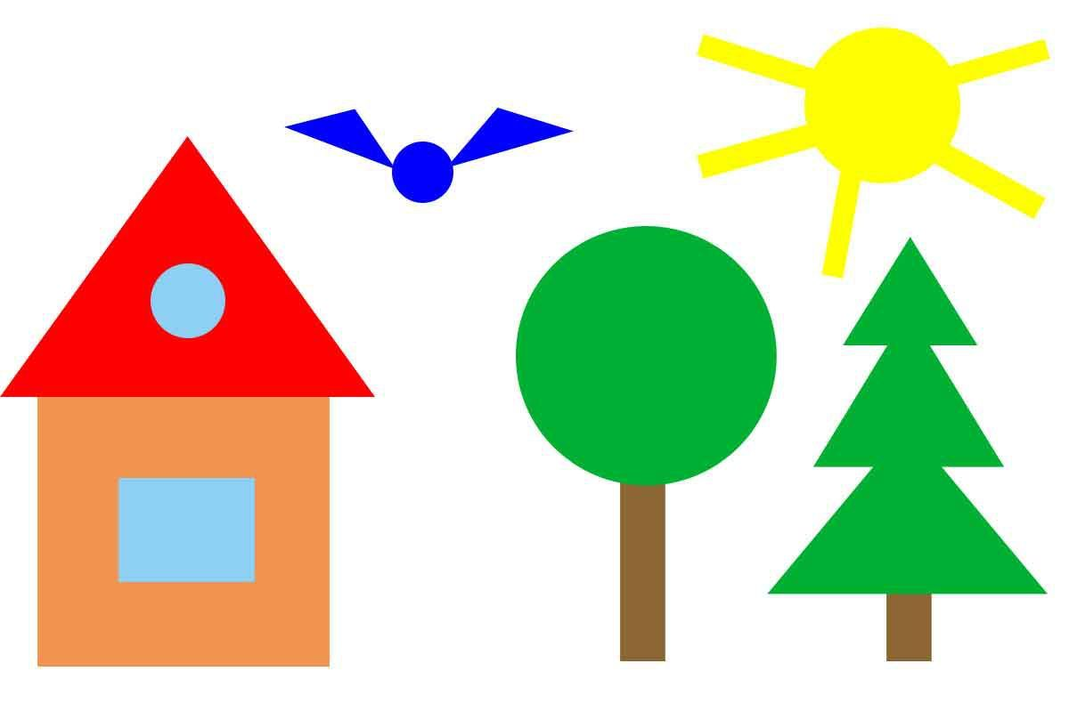

«Соедини цифры» Попросите ребенка соединить цифры линиями. Объясните, что если он правильно сделает это, то увидит рисунок. Если ребенок легко справляется с числами до 10, можно усложнить и предложить картинки с числами до 30 или 50.
Например, модно предложить такую картинку:
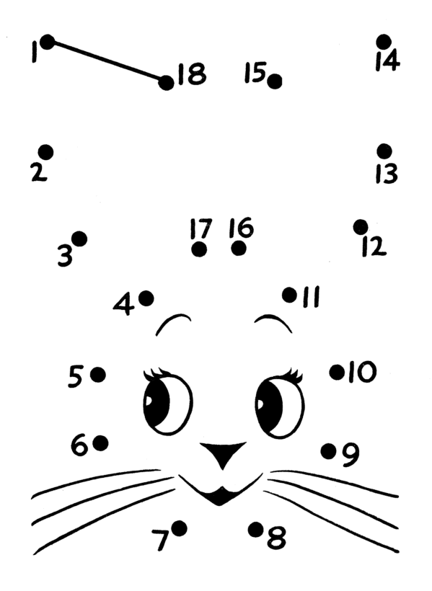

Занимательные математические вопросы и задачки:
- Сколько лапок у трех кошек и ножек у двух птичек?
- Сколько ушек в двух мышек?
- У мамы Наташи дочка Маша, котик Пушок и пес Дружок. Сколько дочек у мамы?
- Что тяжелее: 1 кг камней или 1 кг пуха?
***
У зайчихи пять зайчат
На травке с мамою сидят.
У другой зайчихи – три
Они все белые, смотри!
Помоги мне посчитать,
Сколько будет три и пять?

***
Груши на землю с веток упали
Плакали груши, слезы роняли
Катя в корзину их собрала
Друзьям своим в садике все раздала:
Два Павлушке, три Сережке,
Маринке и Аринке,
Маше, Наде и Оксане
И одно, конечно, маме.
Посчитай-ка поскорей,
Сколько Катиных друзей?

***
Пять гусей летели в небе,
Два решили пообедать,
А один – передохнуть.
Сколько же пустилось в путь?

***
Привела наседка мать
Семь цыплят в сад погулять.
Все цыплятки, как цветочки.
Пять сынков, а сколько дочек?

***
Четыре синих сливы
На дереве висели.
Две сливы съели дети,
А сколько не успели?

ВАЖНО: Поощряйте интерес ребенка к таким заданиям, хвалите, если он пытается самостоятельно придумать похожие задачки.

